|  |  |  |  |  |  |
| --- | --- | --- | --- | --- | --- |
| **Раздел долгосрочного плана:**  **Декоративно прикладное творчество** | | **Школа: СОШ№21 г. Павлодар** | | | |
| **Дата:** | | **ФИО учителя: Соловьева Е.Н.** | | | |
| **Класс:6** | | **Участвовали:** | | **Отсутствовали:** | |
| **Тема урока**  **2 четверть** | Искусство вязания. | |  | |  |
| **Учебные цели для достижения на этом уроке (ссылка на учебную программу)** | ***6.1.2.1 Демонстрировать знание и понимание особенностей произведений искусства, ремесла и дизайна казахской национальной и мировой культуры*** | | | | |
| **Цель урока** | К концу урока все учащиеся смогут:  -знать особенности ремесел казахской национальной и мировой культуры;  - называть разные виды вязания, определять используемые инструменты;  -объяснить особенности традиционного и нетрадиционного вязания. | | | | |
| **Критерий оценки** | -знает особенности ремесел казахской национальной и мировой культуры;  -называет разные виды вязания и определяет используемые инструменты;  -объясняет особенности традиционного и нетрадиционного вязания | | | | |
| **Языковые цели** | *1.Предметная лексика и ключевые слова*:  виды вязания, спицы, крючок, виды пряжи, схемы вязания, машинное и ручное вязание, нетрадиционное вязание.  *2.Полиязычье:* Вязание – Тоқу - Кnitting  *3.Выражения для диалогов:*  Вязание крючком … отличается от …  Особенности нетрадиционного вязания заключаются в…  Для вязания спицами используют… | | | | |
| **Привитие ценностей** | Идея программы «Мәңгілік Ел»  Формирование интереса к творчеству.  Сотрудничество.  Формирование доброжелательного отношения к традициям других народов. | | | | |
| **Межпредметная связь** | История (изучают историю вязания) | | | | |
| **Предшествующие знания** | Изучение ремёсел | | | | |

|  |  |  |
| --- | --- | --- |
| **Ход урока** | | |
| **Запланированные этапы урока** | **Виды запланированных упражнений на уроке** | **Ресурсы** |
| Начало урока  Мотивационный этап  10 мин. | 1.Приветствие.  2.Просмотр видеоролика о вязании. Учащиеся обсуждают познавательные факты о вязании.  3.Распределение на 3 группы. Обучающимся раздаются карточки с фрагментами изображений изделий, связанных различными способами: спицами (носки), крючком (шляпа), на вязальной машине (платье), нетрадиционным способом (шарф). Собирая фрагменты изображений, ученицы объединяются в группы (спицы, вязальный крючок, вязальная машина, нетрадиционные способы вязания руками) и объявляют название группы.  *Дифференциация:*  Источник- разрезанные на пазлы карточки с изображениями изделий.  *Дескрипторы:*  обучающийся  1. Знает пять интересных фактов о вязании.  **4.Выход на цель урока.**  Что понимается под термином «вязание»?  Посмотрите на себя и друг на друга. Есть ли на вас и одноклассниках или дома вязаные вещи?  Почему они распространены?  **Ф.О.** Учащиеся обсуждают вопросы в группах. Прослушивают версии всех групп. | <https://yandex.kz/video/preview?wiz_type=v4thumbs&filmId=12349806870705351058&text=всё%20о%20вязании%20кратко%20видео&pat>  Приложение 1.  Карточки с изображениями изделий, связанных различными способами, разрезанными на части.  <https://yandex.kz/images/search?text=ассортимент%20%20вязаных%20изделий&lr=190> |
| Середина урока  Операционный этап  20 мин. | ***Групповая работа***  ***Задание 1***  Рассмотрите образцы вязаных полотен. Определите виды вязания.  Учащиеся изучают задание. Совместно с учителем разрабатывают дескрипторы к заданию.  Рассматривают приемы и техники выполнения вязания крючком, спицами, на вязальной машине. Сравнивают образцы вязаных полотен и определяют использованные инструменты и оборудование.  *Дифференциация:*  Источник- карточки с образцами вязаных полотен.  В каждой группе есть ученица, которая хорошо владеет техникой вязания, знает виды вязания и будет выполнять роль консультанта.  *Дескрипторы:*  обучающийся  1. Знает виды вязания;  2. Определяет виды вязания и использованные инструменты и оборудование.  **ФО** *Взаимооценивание* по ключу (приложение 2).Приём «Верно-неверно»  *Обратная связь* от педагога по результатам взаимооценивания в виде устных комментариев, направленная на корректировку обучения.  Как определить вид вязания? С чем это связано?  ***Групповая работа***  ***Задание 2***  Рассмотрите образцы и иллюстрации вязаных изделий.  Определите особенности традиционного (машинное, крючком, спицами) и нетрадиционного вязания. В чем заключается их сходство и различие?  ***Дифференциация:***  Источник - образцы и иллюстрации вязаных изделий.  Темп. Для учениц, с высоким уровнем владения ИКТ, даётся дополнительное задание-найти в интернет – ресурсах дополнительную информацию.  ***Дескрипторы:***  обучающийся  - находит отличие и сходство традиционного и нетрадиционного вязания:  - называет особенности традиционного и нетрадиционного вязания.  - определяет особенности вязания в соответствие с использованными инструментами и оборудованием, видами рисунка переплетения, новизной применения  **ФО***Взаимооценивание*  Приём. Вопрос - ответ от каждой группы при презентации своего ответа.  *Обратная связь* от педагога по результатам взаимооценивания в виде устных комментариев, направленная на корректировку обучения. | Приложение 2.  Образцы вязаных полотен.  <https://yandex.kz/images/search?text=образцы%20вязаных%20полотен&stype=image&lr=190&source=wiz>  Приложение 3  Образцы и иллюстрации вязаных изделий.  <https://yandex.kz/images/search?text=вязаные%20платья&stype=image&lr=190&source=wiz> |
| Конец урока  Рефлексивный этап  10 мин. | ***1.Индивидуальная работа.***  Учащиеся выполняют тест на тему вязания.  ***2.Рефлексия «Светофор»***  Учащиеся оценивают свою деятельность на уроке с помощью «Светофора», отвечая на вопросы (зелёный – называет виды вязания, желтый – объясняет отличия традиционного и нетрадиционного вязания, красный – понимает значение вязания ). Карточки разных цветов даны учащимся до урока. | <https://infourok.ru/testi-po-tehnologii-na-temu-vyazanie-634702.html> |
| **Дифференциация – каким способом вы хотите больше оказывать поддержку? Какие задания вы даете ученикам более способным по сравнению с другими?** | **Оценивание – как Вы планируете проверять уровень освоения материала учащимися?** | **Охрана здоровья и соблюдение техники безопасности.** |
| 1.Дифференциация (скрытая). В  каждой группе есть ученица, которая хорошо владеет техникой вязания и будет выполнять роль консультанта.  2.Источник.  3.Диалог и оказание помощи  4. Дифференциация (скрытая). В  каждой группе есть ученица, хорошо  владеющая ИКТ, которая будет искать дополнительную информацию. | 1. *Взаимооценивание* по ключу Приём «Верно-неверно» 2.Взаимооценивание. Приём. Вопрос- ответ от каждой группы при презентации своего ответа. | 1.Общие правила поведения в кабинете. 2.Соблюдение ТБ. |
| ***Рефлексия по уроку***  *Была ли реальной и доступной  цель урока    или учебные цели?*  *Все ли учащиесы   достигли цели обучения? Если ученики еще не достигли   цели, как вы думаете,  почему? Правильно проводилась дифференциация на уроке?*  *Эффективно ли использовали    вы    время во время этапов урока? Были ли  отклонения от плана урока, и почему?* |  | |
|  | |
| **Общая  оценка**  **Две вещи, лучше всего прошедшие на уроке (касающиес преподавания и обучения)?**  **1:**  **2:**  **Что могло бы посодействовать тому, чтобы урок прошел еще лучше? (касающиеся преподавания и обучения)?1:**  **2:**  **Что я  выяснил на этом уроке о классе или о достижениях/затруднениях отдельных учеников на что обратить внимание на следующем уроке?** | | |

Приложения

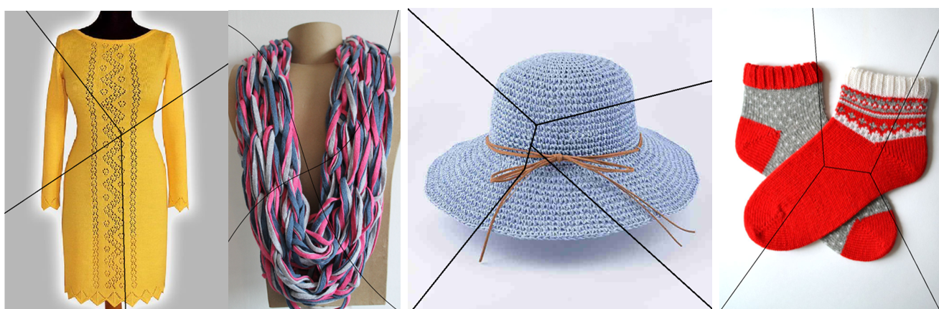

Приложение 1. Карточки с изображениями изделий, связанных различными способами, разрезанными на части

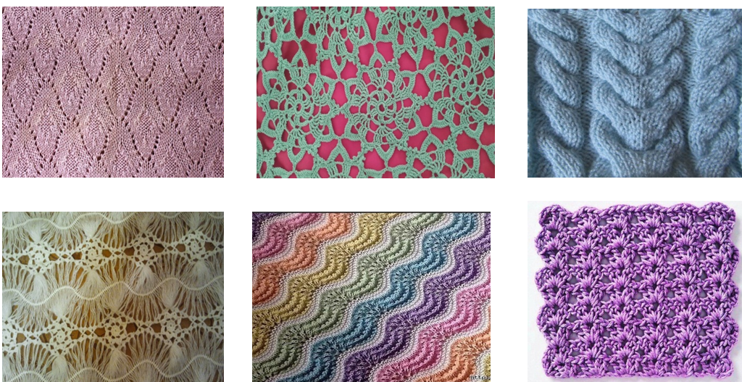

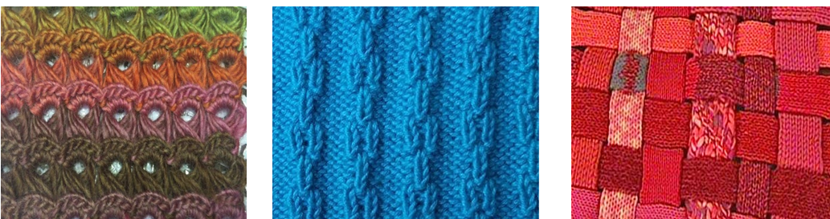

Приложение 2. Образцы вязаных полотен

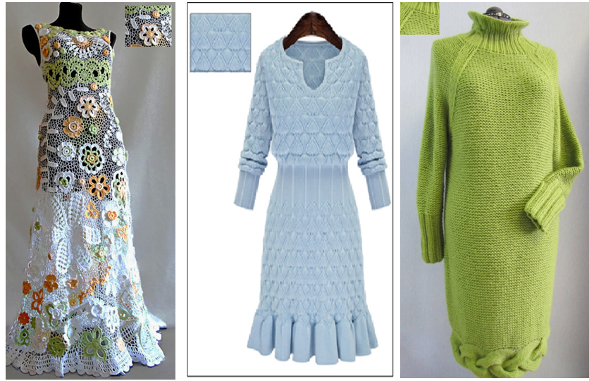

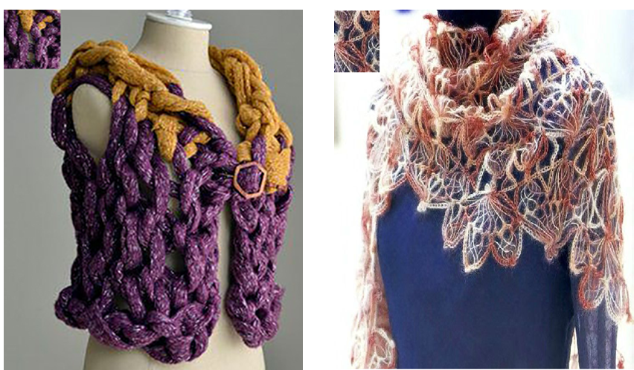

Приложение 3. Образцы и иллюстрации вязаных изделий